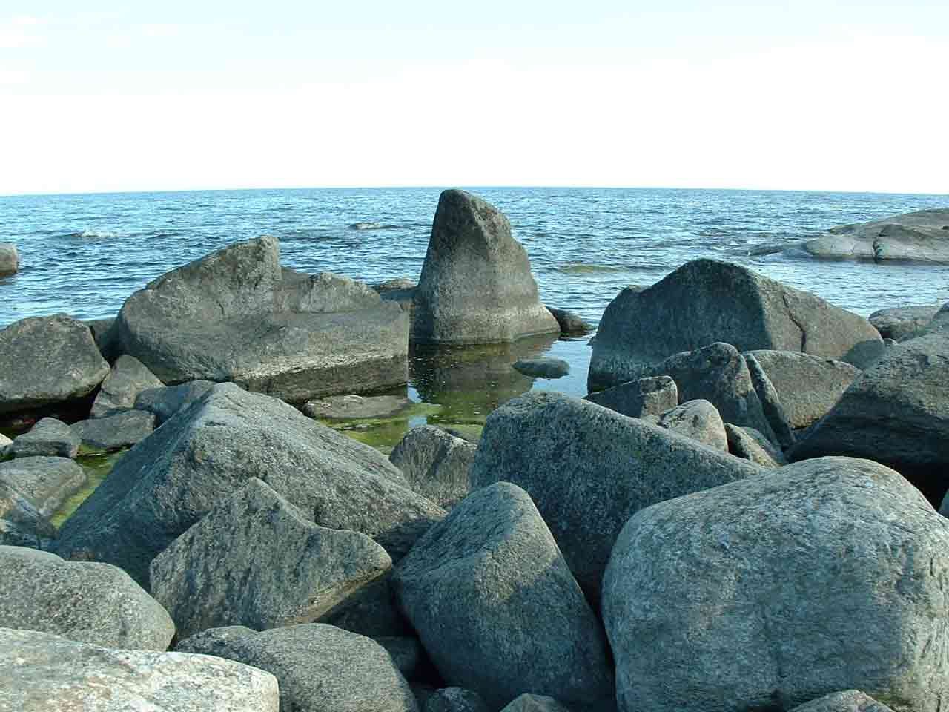**Regnbuens Periodeplan for *April-Mai-Juni* 2018**

Velkommen igjen etter en lang og fin påskeferie. Tiden går fort og før vi vet ordet av det så er det sommerferie… Men før den tid skal vi oppleve våren og vi går også mot tider der vi skal få ut og oppleve sjølivet i båt. Vi får ikke glemme gårdsdriften som er en viktig del nå spesielt om våren.

De temaene som vi kommer til å ha fokus på nå frem mot sommeren er:

* **Gårdsdrift**
* **Båtliv**
* **Livet i Fjæra**
* **Hjerteprogrammet**

Vi kommer å blande barna fra Stormen og Regnbuen i forskjellige grupper der en gruppe er på båttur & resten av gruppen er på gårdsdrift.

Båt gruppene blir hengt ut på oppslagstavlen og dere finner dem også på nettsiden vår.

***[](https://www.bing.com/images/search?q=bonde&view=detailv2&&id=164BB509B33FFB06B43FFB3648D91651E1683B63&selectedIndex=16&ccid=EPBhE/G+&simid=608052758843952462&thid=OIP.M10f06113f1be555cf1e74cf6ae25687fH0)Gårdsdrift:***

Mål med dette tema er at barna skal få:

* Utvikle en grunnleggende forståelse av hvor maten ”kommer fra”.
* Oppleve glede ved å kunne dyrke og høste egen mat.
* Oppleve gleden ved å samarbeide på tvers av alder og barnegrupper.
* Oppleve å ha ansvar og omsorg for dyrene våre
* Oppleve å være trygg sammen med dyrene.
* Oppøve kunnskaper og ferdigheter om de ulike dyrene.

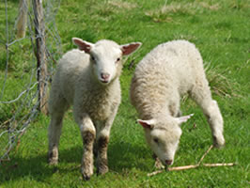Ofte rett etter påske skjer det noe i dyreverden vår. Sauene får lamm(Sauen er drektig i ca. 150 dager). Det er alltid stas med små dyreunger. De oppleves ikke så skremmende. Så denne tiden bruker vi litt ekstra tid nede i sauegården.

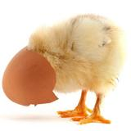Vi skal legge egg i rugekassen vår og håper vi får mange flotte kyllinger. Egget skal ligge i rugekasse i omtrent akkurat 21 dager.

I år som i fjor skal alle barna få så et paprikafrø som de siden får ta med seg hjem. I år skal vi prøve og lage en grønnsaksåkeren i den gamle potetåkeren og potetåkeren blir flyttet bort mot sauehagen. Håper vi får dette til…det blir spennende!!!

[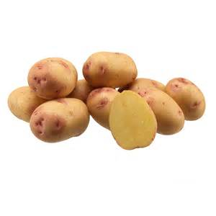](https://www.bing.com/images/search?q=g%c3%a5rdsdrift&view=detailv2&&id=9659E700E4931F108CB1E134E51DF5ECBB8807C2&selectedIndex=25&ccid=CcJp9YU7&simid=608006033900439010&thid=OIP.M09c269f5853b2b80e280ac76142c7cfco0)Vi skal sette poteter i tradisjonens tro og dette er noe vi får til. Her får alle sette ned noen poteter hver. Her jobber vi sammen med de andre avdelingene og blander grupper. Vi tar med noen få barn om gangen og snakker om hva som skjer med poteten når vi setter ned den i jorden. Hva farge blomsten har og hvor mange poteter vi kan få uti fra bare en potet(matematikk).

Vi må også se til at vi har mat til dyrene og da slår vi gress og gjør på den gamle måten, vi hæsjer høyet. Barna får oppleve begge deler både når vi hæsjer og når en slå maskin slår høyet og pakker det som runn baller. Da er det stor glede i barnehagen, alle barna står/løper langs gjerdet for å se på.

Noe vi ikke kan gjøre noe med er været, men vi håper og tror på bra vær i år så vi kan få gjennomført dette.

[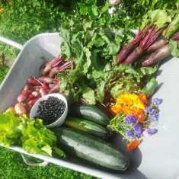](https://www.google.no/url?sa=i&rct=j&q=&esrc=s&source=images&cd=&cad=rja&uact=8&ved=0ahUKEwjOhLmlr6zTAhXIhiwKHTHiCY8QjRwIBw&url=http://heddal.visitvemork.no/innhaustingsdag/&bvm=bv.152479541,d.bGg&psig=AFQjCNFhso2SDXxvn44mH8g7Xog7nXk5hg&ust=1492548650202450)Håpet finnes der også for hvert år at vi skal få en flott og frodig grønnsaksåker. Vi krysser fingrene!

***[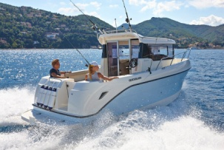](https://www.google.no/url?sa=i&rct=j&q=&esrc=s&source=images&cd=&cad=rja&uact=8&ved=0ahUKEwiR-JXlr6zTAhUI_iwKHV-rB8UQjRwIBw&url=https://www.quicksilver-boats.com/no/nn/810-arvor/&bvm=bv.152479541,d.bGg&psig=AFQjCNGsrX7enG8D9HYn-fpdHejUUVr1aw&ust=1492548790273005)***

***Båtliv:***

Mål med dette tema er at barna skal få:

C:\Users\kenped\AppData\Local\Microsoft\Windows\Temporary Internet Files\Content.IE5\GWRX2417\MC900412508[1].wmfOppleve glede og trygghet ved å være i båt

C:\Users\kenped\AppData\Local\Microsoft\Windows\Temporary Internet Files\Content.IE5\GWRX2417\MC900412508[1].wmfUtvikle grunnleggende kunnskaper og ferdigheter om sjøvettregler.

C:\Users\kenped\AppData\Local\Microsoft\Windows\Temporary Internet Files\Content.IE5\GWRX2417\MC900412508[1].wmfFå erfaring med ulike fiskeredskaper så som fiskestang og sniksnøre.

C:\Users\kenped\AppData\Local\Microsoft\Windows\Temporary Internet Files\Content.IE5\GWRX2417\MC900412508[1].wmfOppøve grunnleggende kunnskap om livet i fjæra.

Vi vil jobbe på denne måten for å oppnå disse målene.

Vi kommer til å snakke mye om hvordan man skal oppføre seg i båt. Minne dem på det i ulike situasjoner. Vi har hvert år en sjøvett uke der vi snakker litt ekstra om dette. Sjøvett uken var oppsatt til uke 15 i kalenderen men den må vi dessverre flytte til uke 16. Båt dagene kommer til å være tirsdager og torsdager. Vi har delt inn barna i 5 grupper på tvers av Stormen og Regnbuen.( se eget skriv om gruppene). Å fiske er det mange av barna som liker og spesielt når de får napp.

[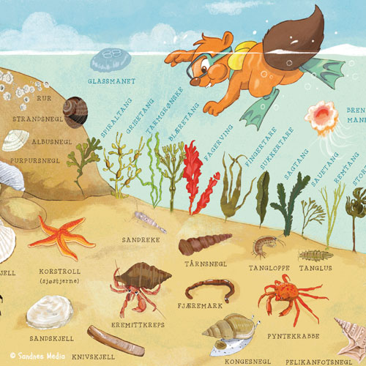](https://www.google.no/url?sa=i&rct=j&q=&esrc=s&source=images&cd=&cad=rja&uact=8&ved=0ahUKEwiKl7GAt43WAhVCZlAKHW85C-IQjRwIBw&url=http://barnas-ark.blogspot.com/2011/08/livet-i-fjra-plakat-til-barnerommet.html&psig=AFQjCNGbnMHKMgFsJbm7hCjCb8COnH97jA&ust=1504679661165751)[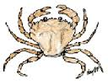](https://www.google.no/imgres?imgurl=http://www.namdal.info/ekskursjon/kreps-filer/k1.gif&imgrefurl=http://www.namdal.info/ekskursjon/kreps.html&docid=40gP4Ua7l7I8oM&tbnid=q9djSPTWVRloUM:&vet=10ahUKEwje_NzWto3WAhVRbFAKHcl2BDkQMwhmKCIwIg..i&w=160&h=126&bih=604&biw=1280&q=livet%20i%20fj%C3%A6ra&ved=0ahUKEwje_NzWto3WAhVRbFAKHcl2BDkQMwhmKCIwIg&iact=mrc&uact=8)***Livet i fjæra***

**Målet med dette tema er at barna skal**:

Bilderesultat for sjøstjerneFå et mangfold av naturopplevelser, i ulike miljøer.

Bilderesultat for sjøstjerneFå oppleve naturen som arene for lek og læring.

Bilderesultat for sjøstjerneFå kjennskap til bærekraftig utvikling og respekt for liv.

Bilderesultat for sjøstjernebli kjent med noen av de ulike arter som finnes i fjæra og kan gjenkjenne/skille mellom disse.

Bilderesultat for sjøstjernefå erfaringer med ulike fiskeredskaper

**Vi vil jobbe på denne måten for å oppnå disse målene:**

Dette tema går litt hånd i hånd med tema båtliv. Men vi kommer nå fremover gå ned til fjæra/naustet på våre utedager på fredager. Her vil barna få utforske det vi finner her. Vi har et stort badekar vi kan putte fangsten oppi og studere det vi har funnet.

Når vi er ved fjæra så blir det naturlig for oss å rydde /plukke opp boss som ligger og flyter. Her kan vi på en naturlig måte snakke om hva dette kan gjøre for skade for dyrene. Bærekraftig utvikling!

I dette temaet blir også veien til litt etter hvert som den går frem.

***Vi har oppnådd målene når barna:***

***Bilderesultat for sjøstjerne***Gjennom handlinger viser respekt for artene vi finner.

Bilderesultat for sjøstjerneKan forskjell på strandkrabbe, taskekrabbe, kråkebolle, sjøstjerne, blæretang og sagtang.

Bilderesultat for sjøstjerneKan gjenkjenne ulike redskaper.

[](https://www.google.no/url?sa=i&rct=j&q=&esrc=s&source=images&cd=&cad=rja&uact=8&ved=0ahUKEwiuy8Ws7dDPAhUDLZoKHUToA4QQjRwIBw&url=http://nordstrand-if.no/fotball/klubben-i-mitt-hjerte-2014&psig=AFQjCNGeOtVRJAW3gPfbtyKwtM-hAqs-vA&ust=1476210111645440)***Hjerteprogrammet:***

**Målet med dette tema er at barna skal**:

[Bilderesultat for hjerte](https://www.google.no/url?sa=i&rct=j&q=&esrc=s&source=images&cd=&cad=rja&uact=8&ved=0ahUKEwjs_pO20dDPAhWIJJoKHQ-4DxQQjRwIBw&url=https://pixabay.com/no/hjerte-valentinsdag-kj%C3%A6rlighet-1043245/&psig=AFQjCNH_jtIkt_D_ODcocs3YfqhVq43rzg&ust=1476202549359383) Bli kjent med og få en grunnleggende forståelse for alle de 3 hjertelagene (Fra ett barn i fokus (JEG) til et nytt barn i fokus (DU) og videre til hele barnegruppen (VI).) med sine 9 under temaer.

[Bilderesultat for hjerte](https://www.google.no/url?sa=i&rct=j&q=&esrc=s&source=images&cd=&cad=rja&uact=8&ved=0ahUKEwjs_pO20dDPAhWIJJoKHQ-4DxQQjRwIBw&url=https://pixabay.com/no/hjerte-valentinsdag-kj%C3%A6rlighet-1043245/&psig=AFQjCNH_jtIkt_D_ODcocs3YfqhVq43rzg&ust=1476202549359383)Få oppleve god vennskaps ånd her i barnehagen.

[Bilderesultat for hjerte](https://www.google.no/url?sa=i&rct=j&q=&esrc=s&source=images&cd=&cad=rja&uact=8&ved=0ahUKEwjs_pO20dDPAhWIJJoKHQ-4DxQQjRwIBw&url=https://pixabay.com/no/hjerte-valentinsdag-kj%C3%A6rlighet-1043245/&psig=AFQjCNH_jtIkt_D_ODcocs3YfqhVq43rzg&ust=1476202549359383)Få styrket sin egen verdi og selvbilde og utvikle respekt for andre og deres verdier.

[](https://www.google.no/url?sa=i&rct=j&q=&esrc=s&source=images&cd=&cad=rja&uact=8&ved=0ahUKEwjJyIzCvdPPAhUjMZoKHfnbDP8QjRwIBw&url=http://marlenebraathen.blogg.no/1378841501_gode_venner.html&psig=AFQjCNGrQb1BTZNBa16fYgtKXB2dO7nUXA&ust=1476300240822155)[Bilderesultat for hjerte](https://www.google.no/url?sa=i&rct=j&q=&esrc=s&source=images&cd=&cad=rja&uact=8&ved=0ahUKEwjs_pO20dDPAhWIJJoKHQ-4DxQQjRwIBw&url=https://pixabay.com/no/hjerte-valentinsdag-kj%C3%A6rlighet-1043245/&psig=AFQjCNH_jtIkt_D_ODcocs3YfqhVq43rzg&ust=1476202549359383)Gjøre gode gjerninger mot andre og ivareta hverandre.

**Vi vil jobbe på denne måten for å oppnå disse målene:**

Frem for alt må vi som voksne foregå som et godt eksempel for barna. Men det er også viktig at vi tar det med gjennom hele dagen og spesielt å snakke om det med barna i her og nå situasjoner. Det handler om sosial kompetanse og det er en utrolig viktig del av barna sin hverdag. De å mestre evnen til å omgås andre og respektere hverandres ulikheter. Dette er også et utrolig viktig anti-mobbearbeid.

Vi kommer til å repetere ting vi allerede har tatt opp så som å respektere hverandre , være en god venn, si gode ting om hverandre med mer. Nå når vi går inn i en periode med båtliv og gårdsdrift så kommer vi til å legge opp det litt annerledes. Det blir nå på våre innedager på fredager vi tar opp dette temaet. Nå i april kommer vi å snakke en del om respekt og noen ”magiske ord/trylleord” Så som TAKK-GOD MORGEN-VÆR SÅ SNILL- UNNSKYLD mfl.

**Vi har oppnådd målene når barna:**

* Bruker begreper fra hjerteprogrammet så som ***verdifull…***med mer.
* Har alltid noen å være med.
* Blir verdi satt for den de er
* Viser forståelse for andre og evner å tilpasse seg.
* Viser at de bryr seg og har empati for de andre.

**Div. info:**

[Bilderesultat for regnbue](https://www.google.no/url?sa=i&rct=j&q=&esrc=s&source=images&cd=&cad=rja&uact=8&ved=0ahUKEwjpjJW5razTAhVHBiwKHWwyBW4QjRwIBw&url=https://pixabay.com/no/regnbue-malt-formue-tegneserie-307622/&bvm=bv.152479541,d.bGg&psig=AFQjCNG14cAebkjulBhhRGKgS0iUOkR7aw&ust=1492548169358868)**Bursdager: *April*:** Sondre 4 år 7/4 ***Mai*:** Ingvild 5 år 11/5, ***Juni*: -, *Juli*:** Andrine 5 år 3/7: Ulrik 4 år

[Bilderesultat for regnbue](https://www.google.no/url?sa=i&rct=j&q=&esrc=s&source=images&cd=&cad=rja&uact=8&ved=0ahUKEwjpjJW5razTAhVHBiwKHWwyBW4QjRwIBw&url=https://pixabay.com/no/regnbue-malt-formue-tegneserie-307622/&bvm=bv.152479541,d.bGg&psig=AFQjCNG14cAebkjulBhhRGKgS0iUOkR7aw&ust=1492548169358868)**Overnatting i barnehagen for førskolegruppen: ONSDAG 6. JUNI(mer info kommer når det nærmer seg)**

**[Bilderesultat for regnbue](https://www.google.no/url?sa=i&rct=j&q=&esrc=s&source=images&cd=&cad=rja&uact=8&ved=0ahUKEwjpjJW5razTAhVHBiwKHWwyBW4QjRwIBw&url=https://pixabay.com/no/regnbue-malt-formue-tegneserie-307622/&bvm=bv.152479541,d.bGg&psig=AFQjCNG14cAebkjulBhhRGKgS0iUOkR7aw&ust=1492548169358868)Sommeravslutning i barnehagen blir i løpet av uke 23. (ser i forhold til været)**

**[](https://www.google.no/imgres?imgurl=https://lh3.googleusercontent.com/AddBdj9psHaqQ6wArLttvUZOpHgTnCcVzGpDKe-m5P9-aE1JDJTGtpbwYsJwB3JZE5E=h310&imgrefurl=https://play.google.com/store/apps/details?id=com.cosmicmobile.lw.bubble_and_rainbow&hl=no&docid=U40zmo6yJcHKZM&tbnid=6uxvAiFo14ByBM:&vet=10ahUKEwjC3YfNsKzTAhVC1ywKHdI6BcoQMwiUAShVMFU..i&w=551&h=310&bih=603&biw=1280&q=regnbue&ved=0ahUKEwjC3YfNsKzTAhVC1ywKHdI6BcoQMwiUAShVMFU&iact=mrc&uact=8)Er det noe dere lurer på er det bare å ta kontakt!**

**Hilsen Marit, Kristin, Irene & Sara**